实验七、Spring AOP2

实验内容：AOP框架AspectJ

基于XML的声明式AspectJ的开发及注解的AspectJ的开发

模拟用户浏览商品：后置返回同通知，异常通知，环绕通知

一、在上次实验的项目上进行修改

1. 在类AllLogAdvice中分别加入后置返回通知，异常通知，环绕通知的方法

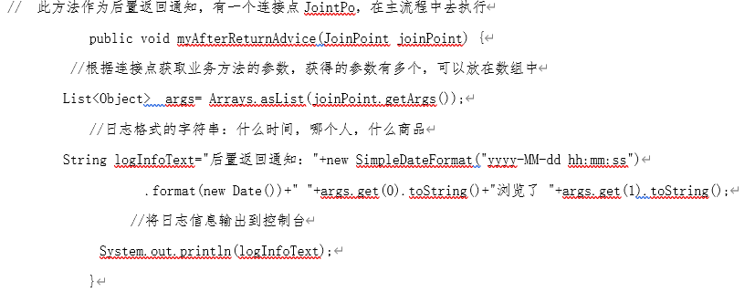

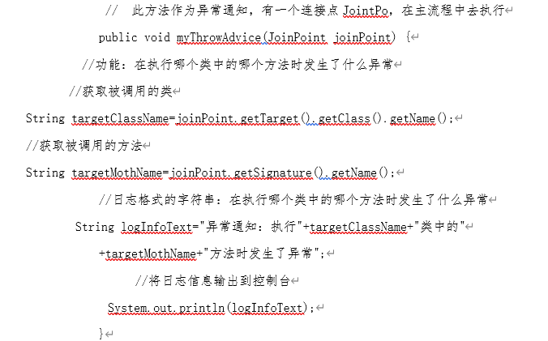

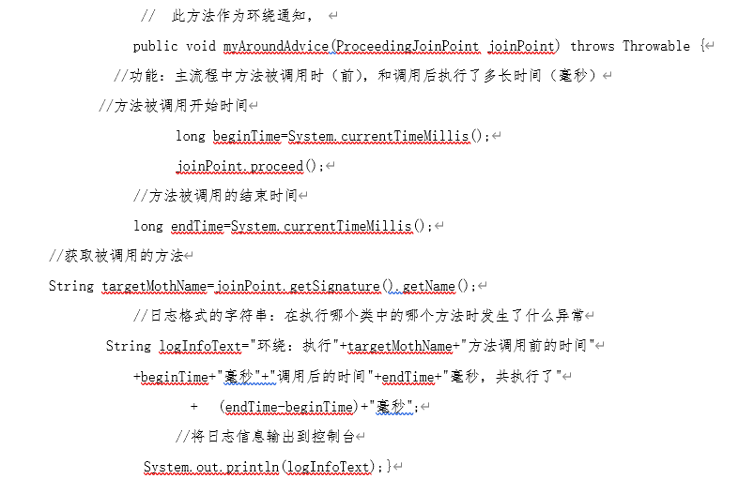

2、 接口的实现类productServiceImpl中进行修改

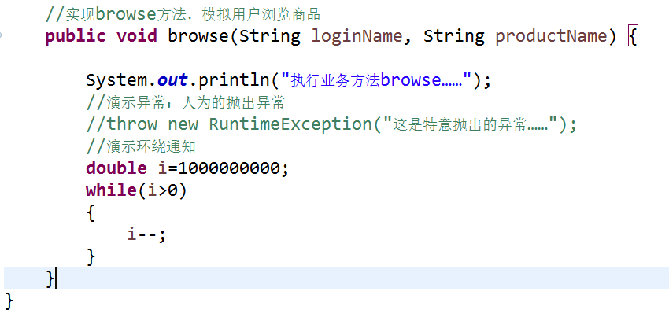

3、 修改Spring配置文件，

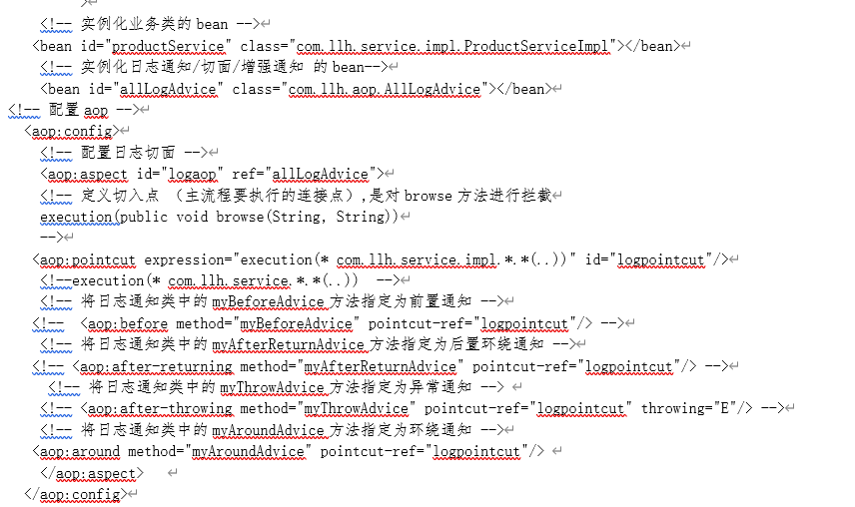

完整的代码及运行结果：

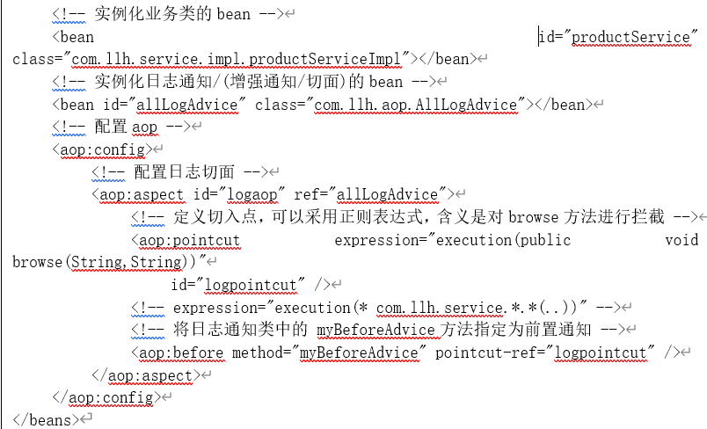

6、 创建测试类

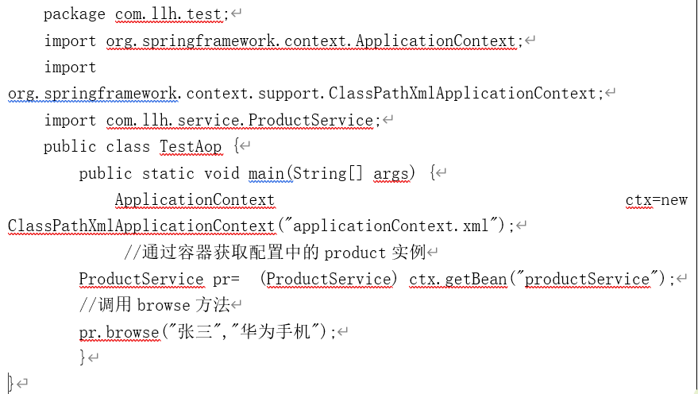

完整的代码和运行结果：

项目结构：

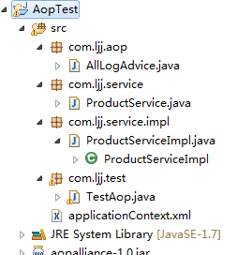

运行结果：

没有抛出异常结果

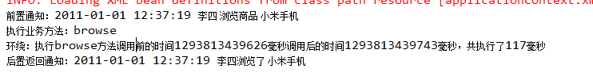

抛出异常结果：

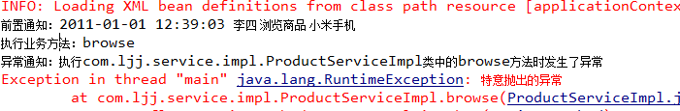

代码：

AllLogAdvice.java

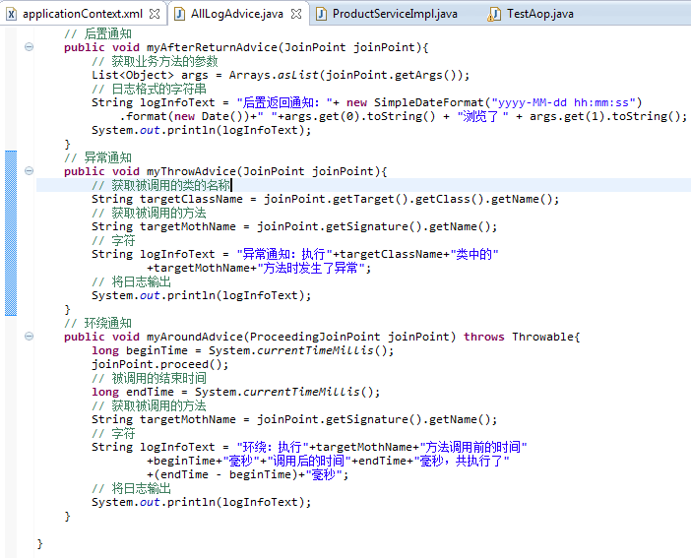

ProductService.java

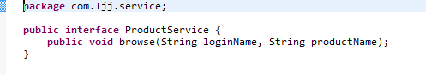

ProductServiceImpl.java

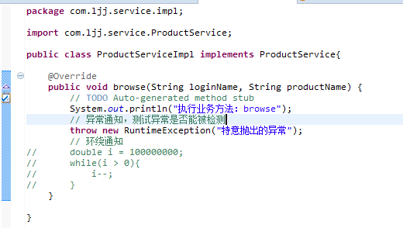

TestAop.java

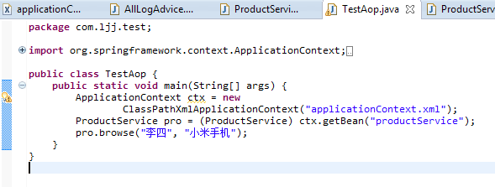

applicationContext.xml

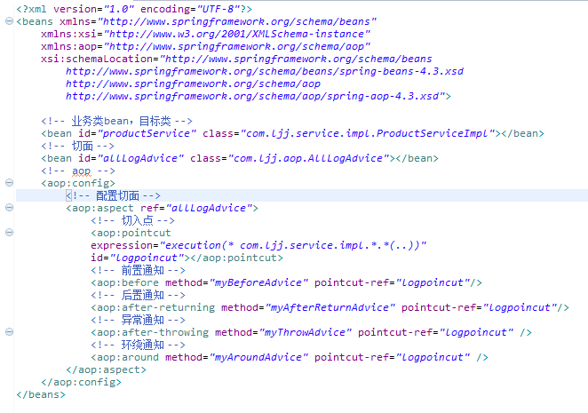

二、基于注解的AspectJ编程

在上题的基础上修改

1. 接口的实现类productServiceImpl中进行修改

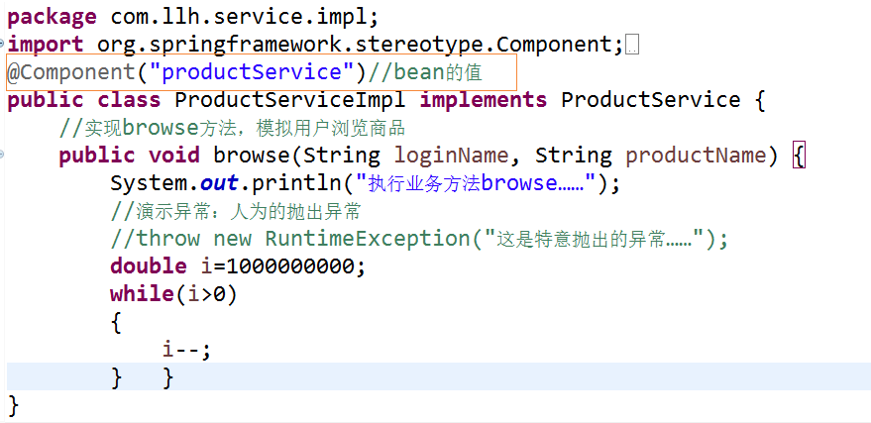

1. 类AllLogAdvice中加入注解

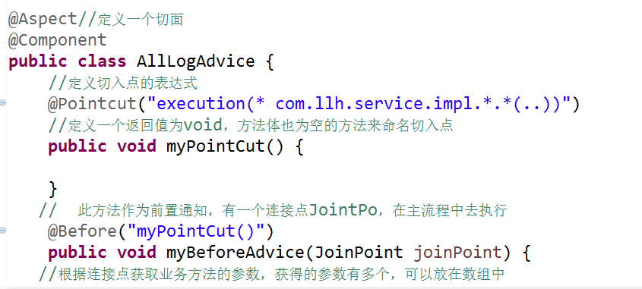

1. 修改配置文档

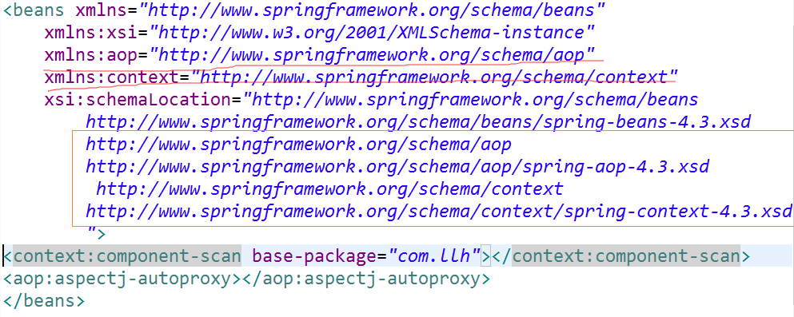

1. 运行测试文档

运行结果截图：

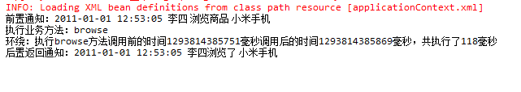

AllLogAdvice.java

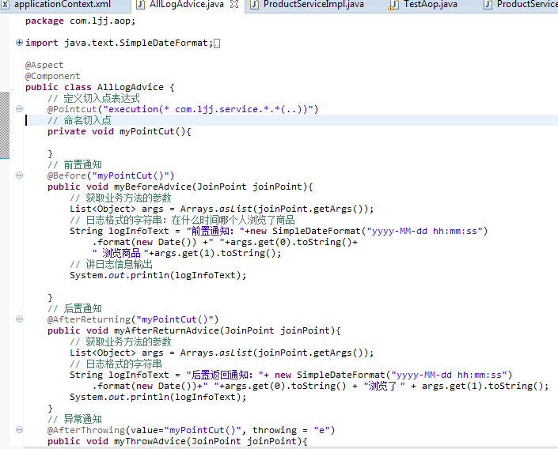

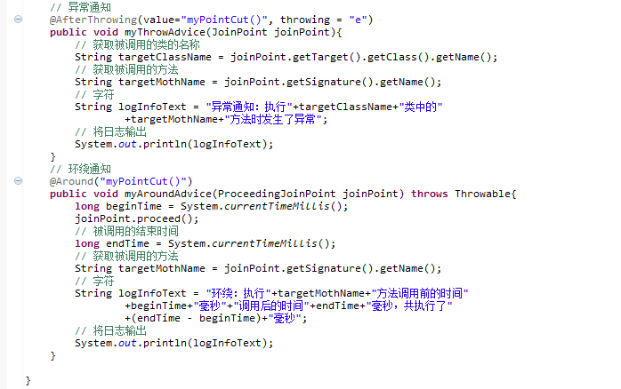

ProductService.java

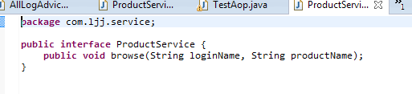

ProductServiceImpl.java

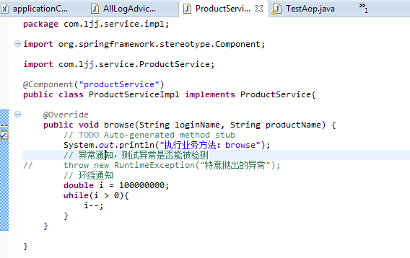

TestAop.java

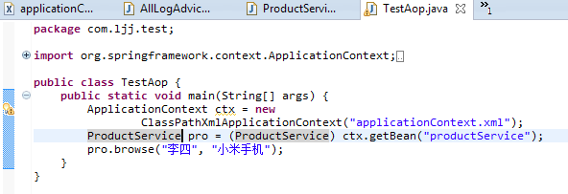

applicationContext.xml

